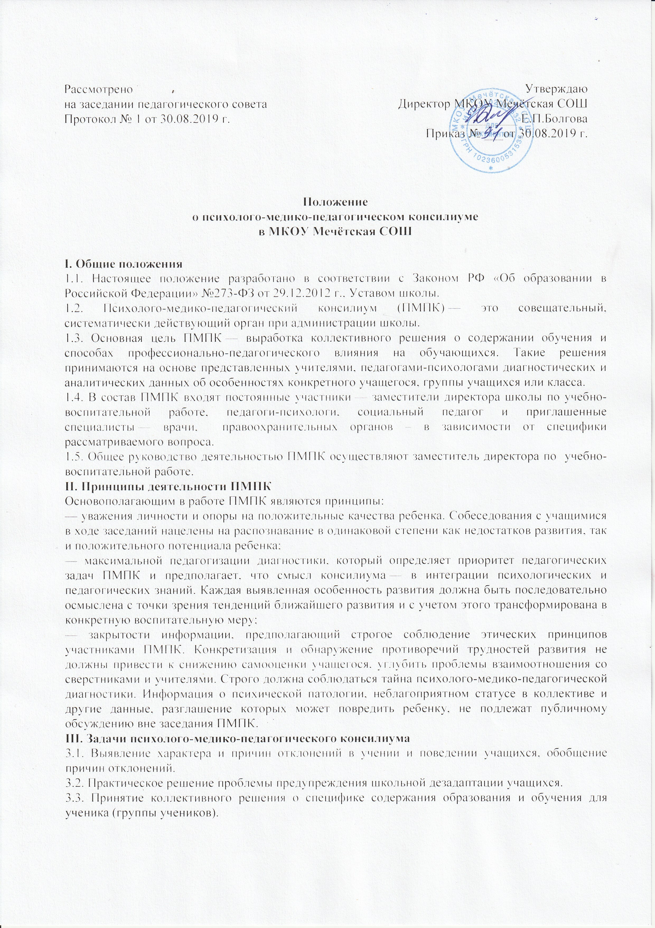
Рассмотрено  на заседании педагогического совета  Протокол № 1 от 30.08.2019 г. | Утверждаю  Директор МКОУ Мечётская СОШ  _________ Е.П.Болгова  Приказ № ___от 30.08.2019 г.

Положение
о психолого-медико-педагогическом консилиуме
в МКОУ Мечётская СОШ

I. Общие положения
1.1. Настоящее положение разработано в соответствии с Законом РФ «Об образовании в Российской Федерации» №273-ФЗ от 29.12.2012 г., Уставом школы.
1.2. Психолого-медико-педагогический консилиум (ПМПК) — это совещательный, систематически действующий орган при администрации школы.
1.3. Основная цель ПМПК — выработка коллективного решения о содержании обучения и способах профессионально-педагогического влияния на обучающихся. Такие решения принимаются на основе представленных учителями, педагогами-психологами диагностических и аналитических данных об особенностях конкретного учащегося, группы учащихся или класса.
1.4. В состав ПМПК входят постоянные участники — заместители директора школы по учебно-воспитательной работе, педагоги-психологи, cоциальный педагог и приглашенные специалисты — врачи, правоохранительных органов – в зависимости от специфики рассматриваемого вопроса.
1.5. Общее руководство деятельностью ПМПК осуществляют заместитель директора по учебно-воспитательной работе.
II. Принципы деятельности ПМПК
Основополагающим в работе ПМПК являются принципы:
— уважения личности и опоры на положительные качества ребенка. Coбеседования с учащимися в ходе заседаний нацелены на распознавание в одинаковой степени как недостатков развития, так и положительного потенциала ребенка;
— максимальной педагогизации диагностики, который определяет приоритет педагогических задач ПМПК и предполагает, что смысл консилиума — в интеграции психологических и педагогических знаний. Каждая выявленная особенность развития должна быть последовательно осмыслена с точки зрения тенденций ближайшего развития и с учетом этого трансформирована в конкретную воспитательную меру;
— закрытости информации, предполагающий строгое соблюдение этических принципов участниками ПМПК. Конкретизация и обнаружение противоречий трудностей развития не должны привести к снижению самооценки учащегося, углубить проблемы взаимоотношения со сверстниками и учителями. Строго должна соблюдаться тайна психолого-медико-педагогической диагностики. Информация о психической патологии, неблагоприятном статусе в коллективе и другие данные, разглашение которых может повредить ребенку, не подлежат публичному обсуждению вне заседания ПМПК.
III. Задачи психолого-медико-педагогического консилиума
3.1. Выявление характера и причин отклонений в учении и поведении учащихся, обобщение причин отклонений.
3.2. Практическое решение проблемы предупреждения школьной дезадаптации учащихся.
3.3. Принятие коллективного решения о специфике содержания образования и обучения для ученика (группы учеников).
3.4. Разработка плана совместных психолого-медико-педагогических мероприятий в целях коррекции образовательного процесса.
3.5. Консультации в решении сложных, конфликтных ситуаций.
IV. Функции психолого-медико-педагогического консилиума
4.1. Диагностическая функция:
— распознание причин и характера отклонений в поведении и учении;
— изучение социальной ситуации развития ученика, его положения в коллективе;
— определение потенциальных возможностей и способностей учащегося.
4.2. Реабилитирующая функция:
— защита интересов ребенка, попавшего в неблагоприятные учебно-воспитательные или семейные условия;
— выявление и выработка мер по развитию потенциальных возможностей ученика;
— выбор наиболее оптимальных форм обучения, коррекционного воздействия;
— выработка рекомендаций по медицинской реабилитации учащихся;
— семейная реабилитация: повышение статуса ребенка в глазах родителей, повышение его ценности как члена семьи; выработка рекомендаций для эффективных занятий с ребенком, развития его потенциальных возможностей методами семейного воспитания; запрещение или предупреждение методов психического и физического воздействия на ребенка.
4.3. Воспитательная функция:
— разработка стратегии педагогического воздействия на учащихся «группы риска»;
— интеграция воспитательных воздействий педагогического коллектива, родителей и сверстников на ученика.
V. Организация деятельности психолого-медико-педагогического консилиума
5.1. Заседания ПМПК проводятся по мере необходимости и готовности диагностических и аналитических материалов, необходимых для решения конкретной психолого-медико-педагогической проблемы.
5.2. Заседание ПМПК может быть созвано его руководителем в экстренном порядке.
5.3. Заседания ПМПК оформляются протоколом.
5.4. Организация заседаний проводится в два этапа:
— подготовительный: сбор, обобщение диагностических, аналитических данных, формирование предварительных выводов и рекомендаций;
— основной: обсуждение аналитических данных и предварительных выводов, выработка коллективных рекомендаций.
VI. Обязанности участников ПМПК

Участники | Обязанности
Руководитель (председатель) ПМПК — заместитель директора школы | — организует работу ПМПК;  — формирует состав участников для очередного заседания;  — формирует состав учащихся, которые обсуждаются или приглашаются на заседание;
— координирует связи ПМПК с участниками образовательного процесса, структурными подразделениями школы;
— контролирует выполнение рекомендаций ПМПК
Педагог-психолог школы, врач, социальный педагог | — организует сбор диагностических данных на подготовительном этапе;  — обобщает, систематизирует полученные диагностические данные, готовит аналитические материалы;  — формулирует выводы, гипотезы;  — вырабатывает предварительные рекомендации
Социальный педагог | — дает характеристику неблагополучным семьям;  — предоставляет информацию о социально-педагогической ситуации в микрорайоне
Учителя, работающие в классах | — дают развернутую педагогическую характеристику на ученика по предлагаемой форме;  — формулируют педагогические гипотезы, выводы, рекомендации
Школьный врач (медсестра), | — информирует о состоянии здоровья учащегося;  — дает рекомендации по режиму жизнедеятельности ребенка;  — обеспечивает и контролирует направление на консультацию к медицинскому специалисту (по рекомендации консилиума либо по мере необходимости)

VII. Документация и отчетность ПМПК
1. Протоколы заседаний ПМПК хранятся в делопроизводстве заместителя директора по УВР.
2. Рекомендации ПМПК доводятся до администрации на совещаниях при директоре, затем выносятся на педагогические советы, оперативные совещания с педагогическим коллективом, заседания МО.
Срок действия положения не ограничен. При изменении законодательства, в акт вносятся изменения в установленном порядке.

